ПЕРЕЧЕНЬ ИМУЩЕСТВА
- Современный взгляд и Академия с момента передачи от РЕГИОН ТРАСТ - расхождение бэковской части и бухгалтерской (балансовая)
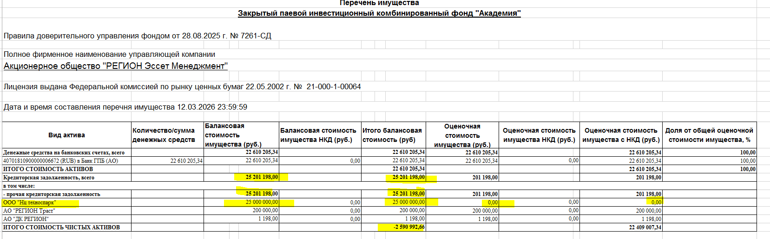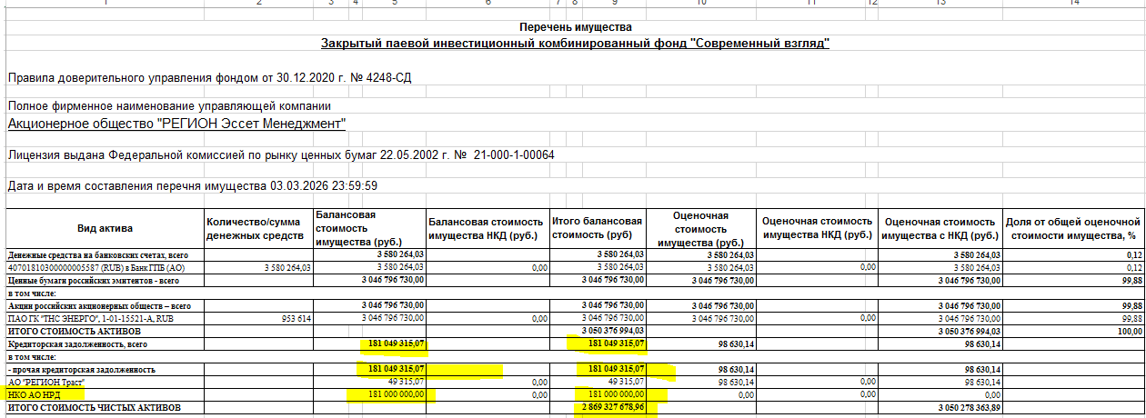
2. Так же расходится с бухгалтерией по длинным МНО % только у РДО и Современном взгляде
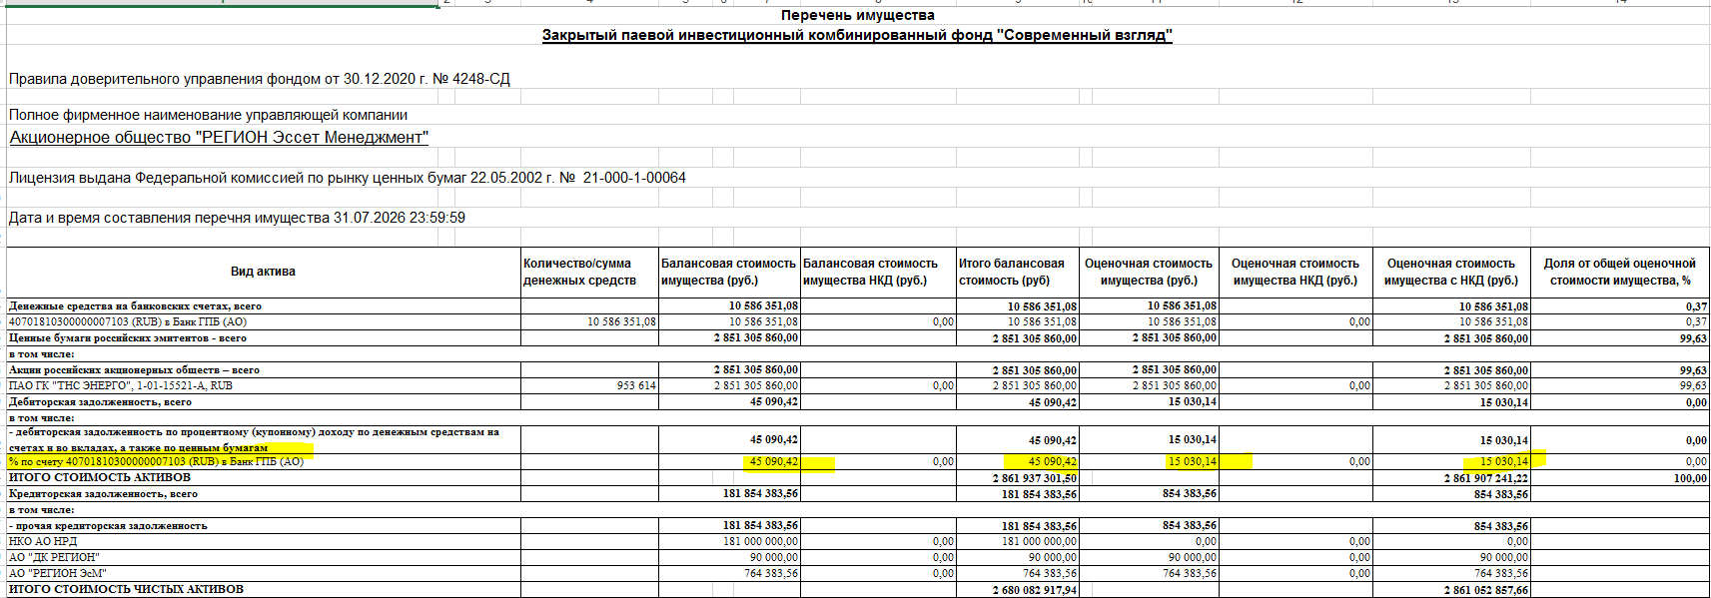
3. Просьба проверить путь - куда теперь будет сохраняться Журнал ПИФ и перечни имущества по ВСЕМ ПИФ - их перенесли !!! во ВНУТРЕННИЙ УЧЕТ
\\g1\shares\UK\Client\РегионЭсМ\ОТДЕЛ_ ВНУТРЕННЕГО_ УЧЕТА\ПИФы\ОПИФ РЕГИОН Доходные облигации
\\g1\shares\UK\Client\РегионЭсМ\ОТДЕЛ_ ВНУТРЕННЕГО_ УЧЕТА\ПИФы\ЗПИФ Академия
\\g1\shares\UK\Client\РегионЭсМ\ОТДЕЛ_ ВНУТРЕННЕГО_ УЧЕТА\ПИФы\ЗПИФ Консенсус
\\g1\shares\UK\Client\РегионЭсМ\ОТДЕЛ_ ВНУТРЕННЕГО_ УЧЕТА\ПИФы\ЗПИФ Оптимум
\\g1\shares\UK\Client\РегионЭсМ\ОТДЕЛ_ ВНУТРЕННЕГО_ УЧЕТА\ПИФы\ЗПИФ Современный взгляд

